* Check-In /Check-Out 기능.

1. 작성이 완료된 문서에 Check Out 또는 Check In 기능을 이용하여 문서 수정 기능을 제한 할 수 있습니다.

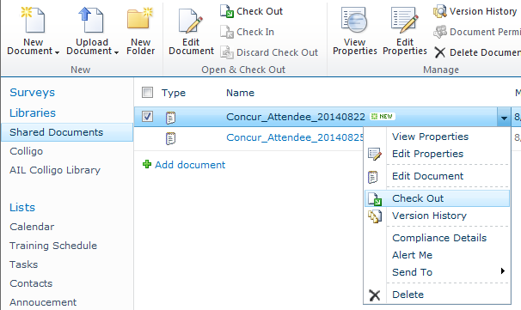

* 문서를 선택하고 Check Out 버튼을 클릭합니다. (경고창이 나오면 “OK”를 클릭합니다.)
* 아래와 같이 Check Out 버튼을 클릭한 문서에는 화살표 모양 아이콘이 생성됩니다.

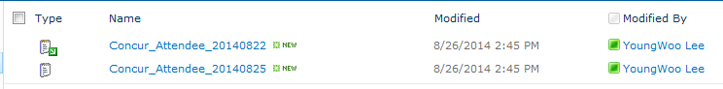

* + - 이 경우에는 본인 이 외에는 문서를 수정 하거나 삭제할 수 없습니다.
    - 만약, Check Out 상태에서 문서를 수정한 경우 다른 유저는 수정한 내용을 볼 수 없습니다.
* 문서 수정이 완료된 후에는 Check In 버튼을 클릭합니다.
* 해당 문서를 선택하고 Check In 버튼을 클릭하여 본인만 수정할 지 다른 유저도 수정 가능하게 할 지 결정합니다.

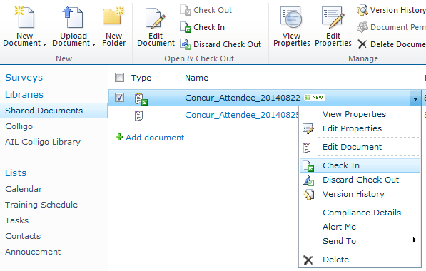

* Check in 을 클릭하면 아래와 같은 Check in 팝업 창이 나타납니다.

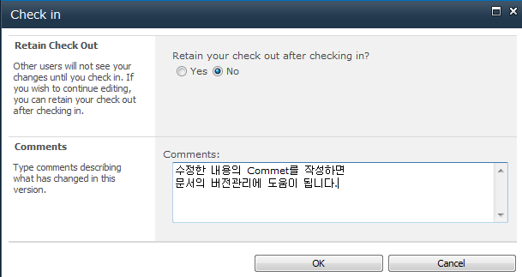

* 수정한 내용의 Comment를 작성하면 문서의 버전관리에 도움이 됩니다.
* Retain Check out

|  |  |
| --- | --- |
| **YES** | 수정된 내용이 다른 유저에 보이지만 아직 본인만 수정 가능합니다 |
| **NO** | 수정된 내용이 다른 유저에게 보이고 다른 유저도 수정 가능합니다. |

* 이 때 NO를 선택하면 Check Out 상태가 해제되어 화살표 모양의 아이콘이 사라집니다